2012级大学物理（II）期末试卷A卷答案及评分标准
考试日期：2014年1月13日
一、选择题(每题3分)
A，B，B，C，D；C，C，A，D，D
二、填空题(每题3分)
11. 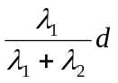
12. -32， 28， 0
13. q / (6πε₀R)
14. 1/ε_{r} ，ε_{r}
15. 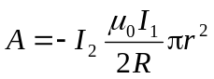
16. IΦ tanα
17. 1∶16
18. 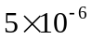
19. 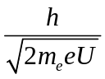 或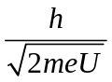或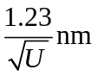 20. 9
三、计算题(每题10分)
21．解法1：选杆的左端为坐标原点，x轴沿杆的方向 ．在x处取一电荷元λdx，它在点电荷所在处产生场强为：
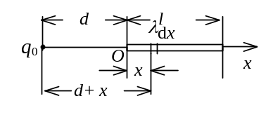
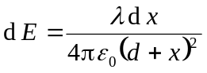 4分
整个杆上电荷在该点的场强为：
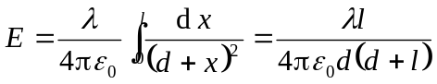 4分
点电荷q₀所受的电场力为：
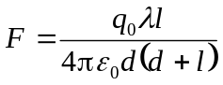 2分
解法2：选杆的右端为坐标原点，x轴沿杆的方向指向左。在x处取一电荷元λdx，它在点电荷所在处产生场强为：
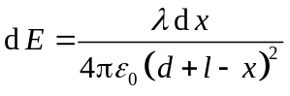 4分
整个杆上电荷在该点的场强为：
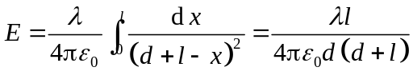 4分
点电荷q₀所受的电场力为：
2分
22．解：解：带电圆盘转动时，可看作无数的电流圆环的磁场在O点的叠加．
某一半径为ρ 的圆环的磁场为 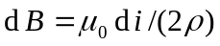 2分
而 2分
∴ 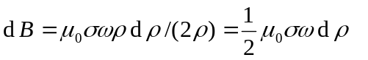 2分
正电部分产生的磁感强度为 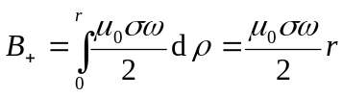 1分
负电部分产生的磁感强度为 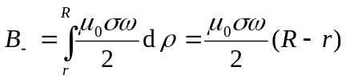 1分
今 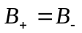 ∴ 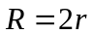 2分

23．解：根据功能原理，要作的功 A= ΔE 1分
根据相对论能量公式 ΔE = m₂c²- m₁c² 1分
根据相对论质量公式 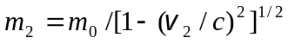 
 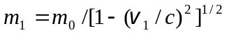 1分
∴ 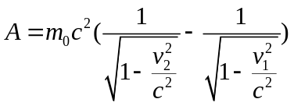＝4.72×10⁻¹⁴ J＝2.95×10⁵ eV 2分

24．解：(1) 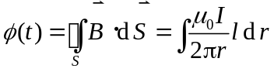 3分
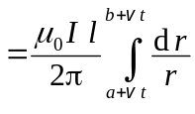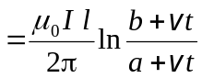 3分
(2) 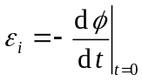 2分
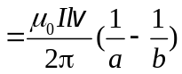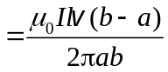 2分
解法2：（2）时，左竖边动生电动势为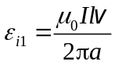 1分
右竖边动生电动势为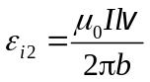 1分
故动生电动势为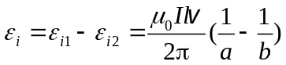 2分

25.解：解：先求粒子的位置概率密度
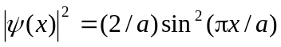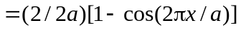 2分
当 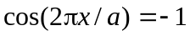时， 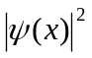有最大值．在0≤x≤a范围内可得 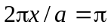
∴ 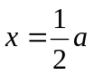． 3分

